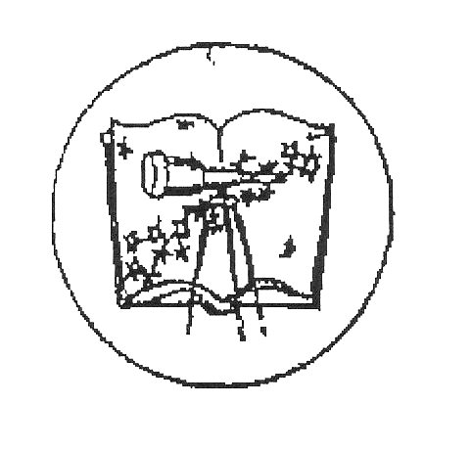
ВЕСТНИК
А Ассоциации учителей физики и астрономии
Нижегородской области
www.aufia-nn.ru
********************************************************** № 7 от 22 февраля 2015 г.
В выпуске:
- Нашим мужчинам
- Приглашение на заочную олимпиаду планетария
- О журнале «Физика 1 сентября», приглашение для участия в Нижегородском выпуске журнала
- О педагогическом Марафоне – 2015 Издательства «1 сентября»
- О дистанционных курсах МФТИ
- Зайдите в гости в Виртуальный музей школьных наук!
- Всероссийская школьная Неделя высоких технологий
****************************************************************** Над выпуском работали: Т.Ю. Кузьмичёва, З.П. Ситкова, А.А.Овсянникова
      - Нашим мужчинам!!!
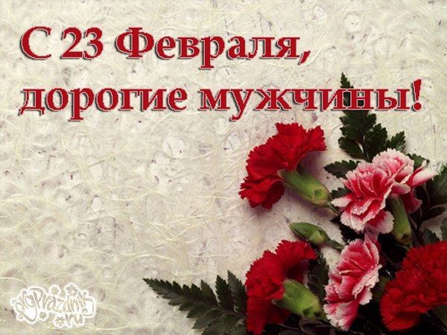

Беленов Алексей Федорович | НИРО
Кочаровский Владимир Владиленович | Почетный член Ассоциации, ИПФ РАН
Кузнецов Олег Юрьевич | МБОУ лицей №28 им. акад. Б.А. Королева Советский район
Курашкин Александр Борисович | МБОУ СОШ № 42
Киселёв Алексей Константинович | Нижегородский планетарий
Лапин Николай Иванович | Нижегородский планетарий
Митюгов Алексей Вадимович | МБОУ СОШ №33, Нижегородский район
Перминов Андрей Олегович | ИПФ РАН
Пигалицын Лев Васильевич | ПОЦАКО г. Нижний Новгород
Попов Геннадий Николаевич | МОУ Ошминскаяя СОШ Тоншаевского района
Скрябин Кирилл Валерьевич | ГБОУ «Кадетская школа – интернат им. Героя РФ А.И. Рожкова»
Смирнов Андрей Александрович | МБОУ лицей № 40
Шилков Роман Николаевич | МБОУ лицей № 40 Нижегородский район Н. Новгорода
Яшенков Александр Николаевич | МБОУ «Березовская СШ»

Здоровья вам, наши дорогие мужчины, счастья и больших успехов в работе!!!

      - Приглашение на заочную олимпиаду
Нижегородского планетария

Мы продолжаем информировать учителей о заочной астрокосмической олимпиаде имени нижегородского ученого Ю.И. Неймарка. Положение об олимпиаде и задания – на сайте www.planetarium-nn.ru в разделе “Планетарий-школе”.

      - О журнале «Физика 1 сентября», приглашение для участия в Нижегородском выпуске журнала
Все мы знакомы с прекрасным журналом «Физика 1 сентября». Этот научно – методический журнал – добрый и надежный помощник в нашей преподавательской работе. Его девиз звучит примерно так: «Прочитал журнал – и на урок!».
Редактор журнала Нана Дмитриевна Козлова обращается к учителям Нижегородской области с двумя предложениями:
- Написать небольшое эссе – рецензию – впечатления от деятельности журнала.
- Принять участие в создании Нижегородского выпуска номера журнала. Очень интересны были бы Ваши статьи с разработками уроков, научно-методическим материалом. Разделы и рубрики смотрите в номере журнала.
- Ваши эссе и статьи высылайте на адрес: tyuk2001@mail.ru (Кузьмичева Т.Ю.) или zsitkova@gmail.com (Ситкова З.П.)

- О педагогическом Марафоне – 2015 Издательства «1 сентября»
Дорогие коллеги!
Приглашаем Вас посетить ежегодный Педагогический марафон учебных предметов, который пройдёт с 23 марта по 17 апреля в МПГУ по адресу: Москва, ул. Малая Пироговская, д. 1, стр. 1 (м. «Фрунзенская»). Марафон проводит Издательский дом «Первое сентября» совместно с Московским педагогическим государственным университетом (ректор Алексей Львович Семёнов). Каждый день Марафона посвящён одному направлению школьной жизни или учебной дисциплине.
Участие в Марафоне бесплатное. Вход по именным билетам. Билеты можно получить в Личном кабинете на портале «Первое сентября» или зарегистрироваться (это несложно).
Выдача билетов прекращается по мере достижения максимального количества посетителей. (но, как правило, приезжают все, кому нужно). Получив билет, пожалуйста, обязательно распечатайте его и не забудьте принести с собой на Марафон.
Начало работы каждого дня Марафона — 9:00. Регистрация: 9:00 – 10:30. Завершение дня — 15:00.
В течение всего Марафона работает крупнейшая выставка-ярмарка учебно-методической литературы.
Будем рады встрече с Вами на Марафоне!
Предварительная регистрация открыта с 20 февраля 2015 г.
День учителя физики состоится 04 апреля (суббота). Программу Дня смотри на сайте http://марафон.1сентября.рф/

Нижегородская область – вперед!!!

- О дистанционных курсах МФТИ

Уважаемые коллеги! МФТИ планирует организовать бесплатные онлайн курсы для учителей -предметников. Будут ли курсы или нет, зависит от количества заполненных анкет-заявок.https://docs.google.com/forms/d/1d8SdXsXUxm3CFerr_iCDXysDgbGVAS52xQXPWDC46Gc/viewform?c=0&w=1
Вообще, формат курсов очень удобен. Лекции можно смотреть в любое время, или он-лайн (как вебинар). После всех лекций итоговая контрольная работа (вполне решаемая для учителей лицея). Свидетельство о повышении квалификации выдается гос.образца, и никуда не надо ехать!

Член Ассоциации учителей физики и астрономии Овсянникова А. А.

- Зайдите в гости в Виртуальный музей школьных наук!

Недавно Виртуальный музей школьных наук ННЦ «Знание – НН» открыл свои виртуальные двери. Прекрасной хозяйкой музея стала Хранительница музея Вера Киселева, а реальный специалист музея – всем хорошо знакомый Андрей Олегович Перминов. Обязательно зайдите в этот новый чудесный музей школьных наук. Наверное, и у вас есть интересный материал для музея!!! http://www.znanienn.ru/moodle/course/view.php?id=11
- Всероссийская школьная Неделя высоких технологий
Откройте ссылку на сайт Роскосмоса и Вы узнаете о том, что:

С 9 по 15 марта пройдет Всероссийская школьная Неделя высоких технологий и технопредпринимательства. Неделя состоится при поддержке Роскосмоса, Росатома и Роснано под эгидой Министерства образования и науки РФ.

Новости Роскосмоса

http://www.federalspace.ru/21290/

Список мероприятий Всероссийской школьной Недели высоких технологий в Нижнем Новгороде: http://htweek.ru/nnovgorod.php Присоединяйтесь!

